Communiqué de presse

LA MEDIATHEQUE DE SIGNES VOUS PROPOSE...

Vendredi 22 mai 2015
18h00 à la médiathèque de SIGNES

PRESENTATION DU LIVRE, SIGNATURE ET DEDICACE
PAR GERARD TAUTIL
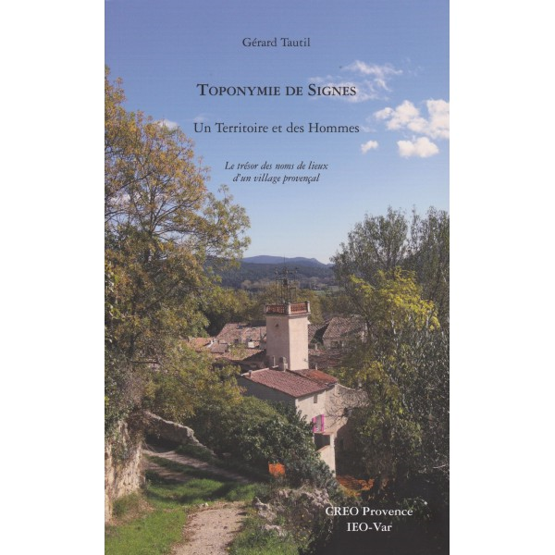

Gérard TAUTIL,

Préface de Alain Barthélémy-VigourouxEditions du C.R.E.O. Provence et de l’I.E.O Var
L’étude des noms de lieux en Pays d’Oc est une étape importante de la réappropriation linguistique et culturelle. La connaissance des toponymes signois entreprise par Gérard Tautil et les participants au cours de Langue d’Oc-Provençal, fruit de trois années d’enquête sur le terrain, aboutit à cette publication qui s’inscrit dans la droite ligne de la recherche toponymique provençale.

Quel sens peuvent avoir ces noms de lieux juxtaposés dans les cartes et les documents cadastraux, autre que folklorique ou faussement évident : Belincent, Cancerilles, Cante Cigale, Carnaval, Chabran, Croupatières, Mare Caïre, Maramouyé, Gapeau, Garagaï du Signoret, Jas de Laure, Latay, Panerolle, Pou de Vèze, Puits d’Encastre, Queue de Sartan, Ragage de Brugedor, Roudelière, Samble du Tuèi, Signes, Suy ou Siou Blanc, Uyé des Lèques, Vanade, Ventador,
Viole ?;
La toponymie est un véritable déploiement d’histoire, elle donne du sens à nos lieux de vie. Non seulement pour les locaux mais aussi pour les Provençaux d’hier et d’aujourd’hui. Partie de nous mêmes.
elle nous fait découvrir le pays derrière le paysage et nous fait pays. Ce travail rigoureux nous fait entrer en sciences humaines par une porte trop longtemps ignorée en anthropologie. La connaissance de la Provence réelle, en perspective avec l’ensemble occitan, y trouve un nouvel éclairage.
Gérard TAUTIL, auteur de nombreux articles et d’ouvrages sur la réalité culturelle, sociale et politique occitane. Il contribue aujourd’hui, dans le suivi d’une recherche collective sur sa commune, à une étude toponymique qui est l’une des manifestations de la culture d’Oc et de ses origines dans le cadre de la formation des langues romanes.

Pour tout renseignement, contacter la médiathèque au 04.94.98.87.80

